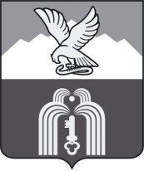
Российская Федерация

Р Е Ш Е Н И Е

Думы города Пятигорска

Ставропольского края

О внесении изменений в решение Думы города Пятигорска «Об утверждении Положения о муниципальном учреждении «Управление имущественных отношений администрации города Пятигорска»

В соответствии с Федеральным законом от 6 октября 2003 года №131-ФЗ «Об общих принципах организации местного самоуправления в Российской Федерации», Уставом муниципального образования города-курорта Пятигорска,
Дума города Пятигорска

РЕШИЛА:

- Внести в Положение о муниципальном учреждении «Управление имущественных отношений администрации города Пятигорска», утвержденное решением Думы города Пятигорска от 27 мая 2015 года № 22-54 ГД, изменение, признав утратившим силу пункт 2.2 раздела 2 Положения.
2. Контроль за исполнением настоящего решения возложить на администрацию города Пятигорска.
3. Настоящее решение вступает в силу с 1 марта 2022 года.

Председатель
Думы города Пятигорска Л.В. Похилько

15 февраля 2022 г.
№ 5-7 ГД

